**МИНИСТЕРСТВО НАУКИ И ВЫСШЕГО ОБРАЗОВАНИЯ**

**РОССИЙСКОЙ ФЕДЕРАЦИИ**

**Федеральное государственное бюджетное образовательное учреждение высшего образования «Воронежский государственный технический университет»**

**(ФГБОУ ВО «ВГТУ», ВГТУ)**

**Факультет** экономики, менеджмента и информационных технологий

**Кафедра** систем управления и информационных технологий в строительстве

**Курсовой проект**

по дисциплине: «Программирование мобильных приложений»

на тему: «Разработка программного обеспечения демонстрирующее работу станка по производству деталей»

Выполнил студент: Рахманина Е.Ю.

Группа: бИС - 181

Руководитель: доцент, к.т.н. Черменев Д.А.

Работа защищена « » 2022 г.

С оценкой ____________ _____________

(подпись)

Воронеж

2022

СОДЕРАЖНИЕ

1. Анализ предметной области 5

2. Анализ средств разработки 7

2.1 Многопоточность. Синхронизация потоков 7

2.2 Рефлексия. Делегаты и события 8

3. Разработка программного обеспечения 10

3.1 Выбор средств реализации 10

3.2 Пример работы программного обеспечения 11

ЗАКЛЮЧЕНИЕ 14

Список используемой литературы 15

Листинг программного обеспечения 16

**ВВЕДЕНИЕ**

Программное обеспечение — наряду с аппаратными средствами, важнейшая составляющая информационных технологий, включающая компьютерные программы и данные, предназначенные для решения определённого круга задач и хранящиеся на машинных носителях.

Программное обеспечение представляет собой алгоритм, реализованный в виде последовательности инструкций для процессора.

По назначению программное обеспечение разделяется на системное, прикладное и инструментальное.

Инструментальное ПО предназначено для использования в ходе проектирования, разработки и сопровождения программ. Это: интегрированные среды разработки, SDK, компиляторы, интерпретаторы, линковщики, ассемблеры, отладчики и т.п.

Прикладное ПО (приложения) — программы, предназначенные для выполнения определенных пользовательских задач и рассчитанные на непосредственное взаимодействие с пользователем. К прикладному ПО относятся: банковские и бухгалтерские программы, игры, текстовые и графические редакторы, Интернет-клиенты и т. п.

Системное ПО используется для обеспечения работы компьютера самого по себе и выполнения прикладных программ. Конкретные виды системного программного обеспечения включают загрузчики, операционные системы, драйверы устройств, утилиты (сервисные программы). Наиболее общая часть системного программного обеспечения – операционная система.

Целью данного курсового проекта является разработка программного обеспечения демонстрирующие работу станка по производству деталей. Станок по производству деталей – смоделировать работу станка. Реализовать классы – Станок, Фрезеровщик, интерфейс – погрузчик. События – работать с новой деталью – Фрезеровщик берет новую деталь и работает с ней, Деталь готова – погрузчик забирает деталь.

# Анализ предметной области

Изготовление металлических деталей на заказ – вид услуг, который становится все более востребованным.

Причин этому можно выделить несколько – использование иностранного оборудования, оригинальные детали к которому могут стоить дорого и быть труднодоступны на рынке; изготовление новых видов продукции с уникальными конструктивными характеристиками; отсутствие в продаже деталей необходимой конфигурации и др.

Компании, оказывающие услуги по металлообработке и изготовлению деталей, работают по чертежам заказчика или предлагают сопутствующую услугу – проектирование необходимых деталей, разработку дизайн-макета и чертежа. Это позволяет заказчику приходить к производителю с запросом не на конкретную деталь, а на результат, который необходим.

Для многих заказчиков этот вариант привлекателен тем, что позволяет сэкономить на штатном проектировщике и получить и разработку, и производство в одном месте.

Один из самых распространенных видов металлообработки – токарная обработка деталей. Она происходит в несколько этапов. Сначала изготавливаются заготовки деталей. Затем при помощи обработки на станке они доводятся до конечного вида.

Обработка детали на токарном станке производится при вращении и поступательном движении детали и осуществляется при помощи сверла, резца или другого рабочего инструмента. Это позволяет произвести равномерную и точную обработку всей заготовки для создания детали в соответствии с техническим заданием или спецификацией.

Для изготовления разных видов или размеров деталей мастер или оператор станка осуществляет настройку рабочих параметров станка.

При точной настройке на современных специализированных станках удается свести практически к нулю возникновение неровностей и шероховатостей поверхности деталей, возникающих из-за специфики рабочего инструмента станка.

Фрезерный станок используется для производства плоских и линейчатых деталей. Обработка металла производится фрезой – это многозубый рабочий инструмент.

Отличительной особенностью обработки деталей на фрезере является более продолжительное ее время по сравнению с работой токарного или лазерного станка.

Постановка задачи:

В зависимости от задачи необходимо смоделировать ситуацию/процесс. В каждой модели есть набор возможных ситуаций. Для некоторых событий необходимо определить вероятность возникновения данного события. Интерфейс необходимо реализовать, используя 3 и более классов с использованием синхронизации потоков. На форме должно быть не менее 4 моделей. Ограничения накладываются на классы, которые реализуют интерфейсы. Для 4 моделей должно быть 2 объекта данных классов в сумме. При возникновении какого-то события 1 из объектов «лочится» и не доступен для использования в других моделях.

Для решения задач необходимо использовать:

1. Делегаты/события.

2. Многопоточность

3. Где необходимо рефлексию

4. Синхронизацию потоков

На форме должно быть динамическое изменение моделей – все должно двигаться. Иметь возможность добавлять несколько моделей на форму.

# Анализ средств разработки

# 2.1 Многопоточность. Синхронизация потоков

Одним из ключевых аспектов в современном программировании является многопоточность. Ключевым понятием при работе с многоопоточностью является поток. Поток предствляет некоторую часть кода программы. При выполнении программы каждому потоку выделяется определенный квант времени. И при помощи многопоточности мы можем выделить в приложении несколько потоков, которые будут выполнять различные задачи одновременно. Если у нас, допустим, графическое приложение, которое посылает запрос к какому-нибудь серверу или считывает и обрабатывает огромный файл, то без многопоточности у нас бы блокировался графический интерфейс на время выполнения задачи. А благодаря потокам мы можем выделить отправку запроса или любую другую задачу, которая может долго обрабатываться, в отдельный поток. Поэтому, к примеру, клиент-серверные приложения (и не только они) практически не мыслимы без многопоточности.

Основной функционал для использования потоков в приложении сосредоточен в пространстве имен System.Threading. В нем определен класс, представляющий отдельный поток - класс Thread.

Если говорить простым языком, то поток – это некая независимая последовательность инструкций для выполнения того или иного действия в программе. В одном конкретном потоке выполняется одна конкретная последовательность действий.

Совокупность таких потоков, выполняемых в программе параллельно называется многопоточностью программы.

Следует также запомнить, что в действительности потоки выполняются всё-таки не совсем параллельно. Дело в том, что процессор физически не может обрабатывать параллельно несколько инструкций или процессов. Однако его вычислительной мощи хватает настолько, что он может выполнять все операции по небольшому фрагменту по очереди, отводя на каждый такой фрагмент по очень маленькому кусочку времени, настолько, что кажется, будто все процессы в компьютере выполняются параллельно.

Точно такая же ситуация происходит и с потоками. Если в программе имеется 3 потока, то сначала выполняется кусочек кода из одного потока, потом кусочек кода из другого, затем – из третьего, после чего процессор снова переходит к какому-либо из двух других потоков. Выбор, какой поток необходимо назначить для выполнения в данный момент остаётся за процессором. Происходит это в доли миллисекунд, поэтому происходит ощущение параллельной работы потоков.

# 2.2 Рефлексия. Делегаты и события

Рефлексия представляет собой процесс выявления типов во время выполнения приложения. Каждое приложение содержит набор используемых классов, интерфейсов, а также их методов, свойств и прочих кирпичиков, из которых складывается приложение. И рефлексия как раз и позволяет определить все эти составные элементы приложения.

Основной функционал рефлексии сосредоточен в пространстве имен System.Reflection.

Событие может быть использовано для предоставления уведомлений. Вы можете подписаться на событие, если вам нужны эти уведомления. Вы также можете создавать свои собственные события, которые будут уведомлять вас о том, что случилось что-то, что вас интересует. .NET Framework предлагает встроенные типы, которые можно использовать для создания событий. Используя делегаты, лямбда-выражения и анонимные методы, вы можете создавать и использовать события удобным способом.

В C# делегаты образуют основные строительные блоки для событий. Делегат — это тип, который определяет сигнатуру метода. Например, в C++ это можно сделать с помощью указателя на функцию. В C# вы можете создать экземпляр делегата, указывающий на другой метод. Вы можете вызвать этот метод через экземпляр делегата.

# Разработка программного обеспечения

# Выбор средств реализации

Windows Forms — это технология интеллектуальных клиентов для NET Framework. Она представляет собой набор управляемых библиотек, упрощающих выполнение стандартных задач, таких как чтение из файловой системы и запись в нее. С помощью такой среды разработки, как Visual Studio, можно создавать интеллектуальные клиентские приложения Windows Forms, которые отображают информацию, запрашивают ввод от пользователей и обмениваются данными с удаленными компьютерами по сети.

В Windows Forms форма — это визуальная поверхность, на которой выводится информация для пользователя. Обычно приложение Windows Forms строится путем помещения элементов управления на форму и написания кода для реагирования на действия пользователя, такие как щелчки мыши или нажатия клавиш. Элемент управления — это отдельный элемент пользовательского интерфейса, предназначенный для отображения или ввода данных.

При выполнении пользователем какого-либо действия с формой или одним из ее элементов управления создается событие. Приложение реагирует на эти события с помощью кода и обрабатывает события при их возникновении.

Windows Forms включает широкий набор элементов управления, которые можно добавлять на формы: текстовые поля, кнопки, раскрывающиеся списки, переключатели и даже веб-страницы.

В состав Windows Forms входят многофункциональные элементы пользовательского интерфейса, позволяющие воссоздавать возможности таких сложных приложений, как Microsoft Office.

# 3.2 Пример работы программного обеспечения

Рассмотрим работу созданного программного продукта. Начальная страница приложения представлена на рисунке 1.

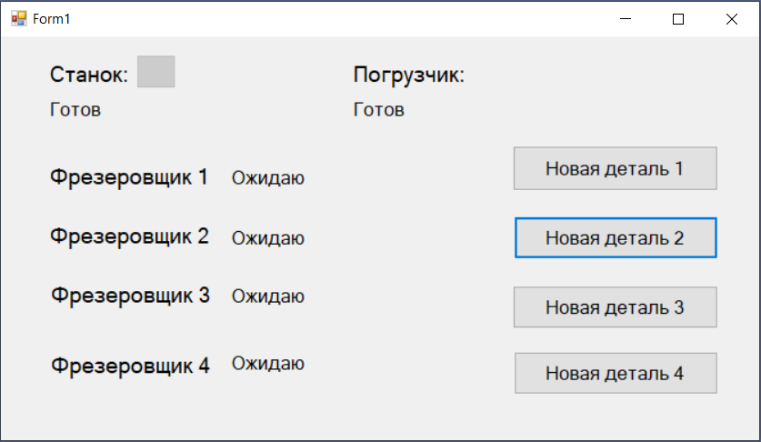

Рисунок 1 – Начальная страница приложения

В данном окне представлен список фрезеровщиков, их состояние, кнопки для создания новой детали, строка состояния станка и погрузчика, анимация погрузчика.

Для начала работы нужно нажать на кнопку «Новая деталь 1».

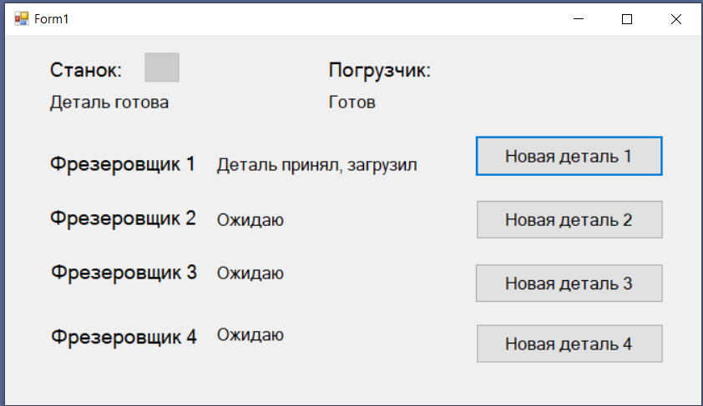

Рисунок 2 – Создание и загрузка новой детали

Деталь создалась. Состояние «Фрезеровщик 1» поменялось на «Деталь принял, загрузил». После чего происходит отгрузка новой детали.

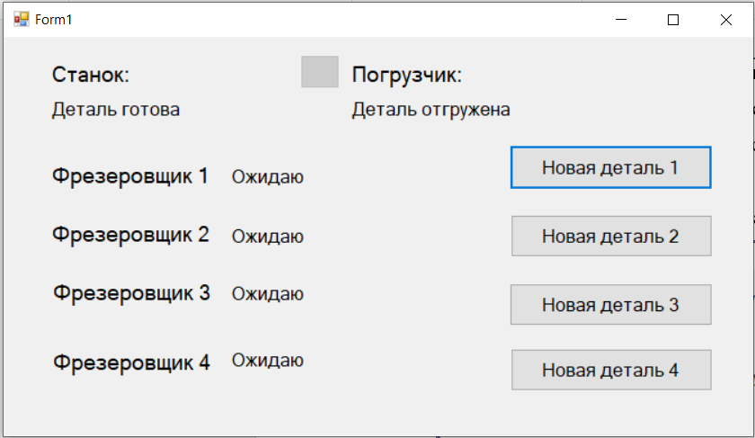

Рисунок 3 – Отгрузка новой детали

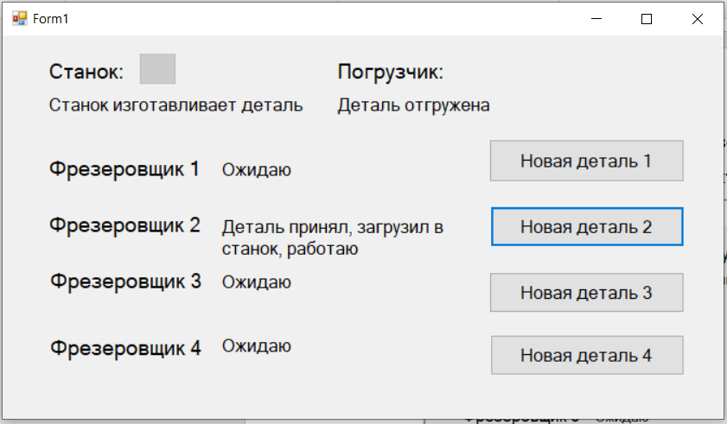

Рисунок 4 – Создание новой детали

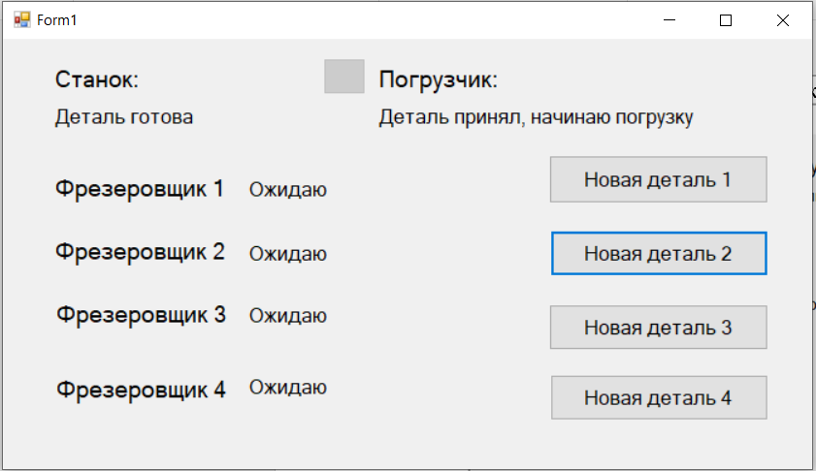

Рисунок 5 – Погрузчик принял деталь, начал погрузку

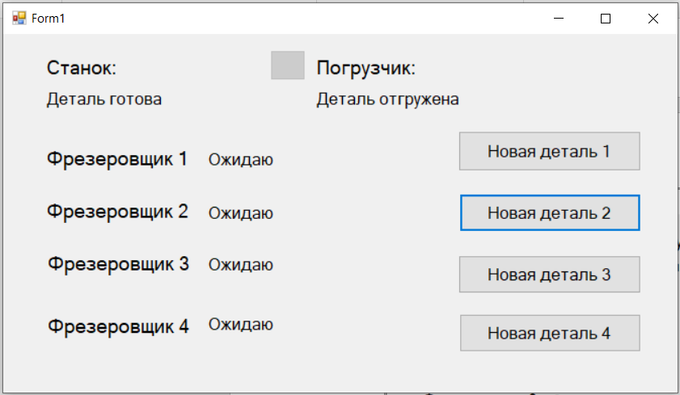

Рисунок 6 – Деталь отгружена

# ЗАКЛЮЧЕНИЕ

В ходе выполнения курсового проекта были закреплены знания, полученные в процессе изучения дисциплины. Были приобретены навыки самостоятельной разработки программного обеспечения, которые могут быть использованы в разных предметных областях.

Была реализована основные задачи курсового проекта – смоделирована работа станка, реализованы классы – Станок, Фрезеровщик, интерфейс – погрузчик. События – работать с новой деталью – Фрезеровщик берет новую деталь и работает с ней, Деталь готова – погрузчик забирает деталь.

Задача была реализована на языке программирования высокого уровня C#. Программа разработана в среде Microsoft Visual Studio 2021. В ходе выполнения задания была изучена предметная область на тему «Станок по производству деталей».

# Список используемой литературы

1. Петцольд, Чарльз Программирование с использованием Microsoft Windows Forms / Чарльз Петцольд. - М.: Издательство «Русская редакция», 2017. **- 432** c.
2. Нойес, Б. Привязка данных в Windows Forms. Программирование клиентских приложений обработки данных на платформе .NET / Б. Нойес. - М.: Бином. Лаборатория знаний, 2015. - 500 c.
3. Зиборов, В.В. Visual C# на примерах / В.В. Зиборов. - М.: БХВ-Петербург, 2018. - 480 c.
4. Потоки. [Программирование](https://habr.com/ru/hub/programming/) [C++](https://habr.com/ru/hub/cpp/) [Разработка игр](https://habr.com/ru/hub/gamedev/) [Параллельное программирование/ ). [Электронный ресурс]/](https://habr.com/ru/hub/parallel_programming/)  Режим доступа: <https://habr.com/ru/post/279653/>
5. Рефлексия.  [[Электронный ресурс]/](https://habr.com/ru/hub/parallel_programming/)  Режим доступа: <https://metanit.com/sharp/tutorial/14.1.php>
6. Делегаты и события.  [[Электронный ресурс]/](https://habr.com/ru/hub/parallel_programming/)  Режим доступа: <https://docs.microsoft.com/ru-ru/dotnet/csharp/distinguish-delegates-events>

# Листинг программного обеспечения

Program.cs:

using System;

using System.Collections.Generic;

using System.Linq;

using System.Threading.Tasks;

using System.Windows.Forms;

namespace WindowsFormsApp2

{

static class Program

{

/// <summary>

/// The main entry point for the application.

/// </summary>

[STAThread]

static void Main()

{

Application.EnableVisualStyles();

Application.SetCompatibleTextRenderingDefault(false);

Application.Run(new Form1());

}

}

}

Form1.cs:

using System;

using System.Windows.Forms;

using System.Threading;

using System.Drawing;

using static System.Threading.Semaphore;

namespace WindowsFormsApp2

{

public partial class Form1 : Form

{

private Machine _machines;

private Miller[] _millers;

private Loader _loader;

private ManualResetEvent ItemNew1;

private ManualResetEvent ItemNew2;

private ManualResetEvent ItemNew3;

private ManualResetEvent ItemNew4;

private ManualResetEvent ItemReady;

private ManualResetEvent evToLoaderItem;

private ManualResetEvent MachineWork;

private static Semaphore _pool;

public Form1()

{

InitializeComponent();

CheckForIllegalCrossThreadCalls = false;

ItemNew1 = new ManualResetEvent(false);

ItemNew2 = new ManualResetEvent(false);

ItemNew3 = new ManualResetEvent(false);

ItemNew4 = new ManualResetEvent(false);

ItemReady = new ManualResetEvent(false);

MachineWork = new ManualResetEvent(false);

evToLoaderItem = new ManualResetEvent(false);

_pool = new Semaphore(1, 1);

_millers = new Miller[4];

_millers[0] = new Miller(ref people1, _pool, ItemNew1, ItemReady, MachineWork, evToLoaderItem);

_millers[1] = new Miller(ref people2, _pool, ItemNew2, ItemReady, MachineWork, evToLoaderItem);

_millers[2] = new Miller(ref people3, _pool, ItemNew3, ItemReady, MachineWork, evToLoaderItem);

_millers[3] = new Miller(ref people4, _pool, ItemNew4, ItemReady, MachineWork, evToLoaderItem);

_machines = new Machine(ref statusMachine, ref item, MachineWork, ItemReady);

_loader = new Loader(ref loader, evToLoaderItem);

}

private void newItem(object sender, EventArgs e)

{

Button PushButtom = sender as Button;

switch (PushButtom.Text)

{

case "Новая деталь 1":

ItemNew1.Set();

break;

case "Новая деталь 2":

ItemNew2.Set();

break;

case "Новая деталь 3":

ItemNew3.Set();

break;

case "Новая деталь 4":

ItemNew4.Set();

break;

default:

return;

}

}

}

interface ILoader

{

// погружчик

void receivedItem();

void loadedItem();

}

class Miller

{

public Thread Thrd;

ManualResetEvent ItemNew;

ManualResetEvent ItemReady;

ManualResetEvent MachineWork;

ManualResetEvent ItemToLoader;

private Semaphore MachineIsBusy;

private Label text;

public Miller( ref Label field,

Semaphore MachineIsBusy,

ManualResetEvent ItemNew,

ManualResetEvent ItemReady,

ManualResetEvent MachineWork,

ManualResetEvent ItemToLoader )

{

text = field;

this.MachineIsBusy = MachineIsBusy;

this.ItemNew = ItemNew;

this.ItemReady = ItemReady;

this.MachineWork = MachineWork;

this.ItemToLoader = ItemToLoader;

Thrd = new Thread(Run);

Thrd.Start();

}

void Run()

{

while (true)

{

text.Text = "Ожидаю";

ItemNew.WaitOne(); // ждем нового события - новая деталь

MachineIsBusy.WaitOne(); // ждем освобождения станка

text.Text = "Деталь принял, загрузил в станок, работаю";

MachineWork.Set();

ItemReady.WaitOne();

text.Text = "Деталь готова, отдаю погрузчику";

ItemNew.Reset();

ItemReady.Reset();

MachineIsBusy.Release();

ItemToLoader.Set();

}

}

}

class Loader : ILoader

{

public Thread Thrd;

public ManualResetEvent evToLoader;

public Label text;

public Loader(ref Label field, ManualResetEvent evToLoader)

{

Thrd = new Thread(this.Run);

this.evToLoader = evToLoader;

text = field;

Thrd.Start();

}

public void Run()

{

while (true)

{

evToLoader.WaitOne();

receivedItem();

Thread.Sleep(1000);

loadedItem();

evToLoader.Reset();

}

}

public void receivedItem()

{

text.Text = "Деталь принял, начинаю погрузку";

}

public void loadedItem()

{

text.Text = "Деталь отгружена";

}

}

class Machine

{

public Thread Thrd;

public ManualResetEvent MachineIsBusy;

public ManualResetEvent ItemReady;

public Label text;

public Button Thing;

public Machine(ref Label field, ref Button Thing, ManualResetEvent MachineIsBusy, ManualResetEvent ItemReady)

{

Thrd = new Thread(Run);

this.MachineIsBusy = MachineIsBusy;

this.ItemReady = ItemReady;

this.Thing = Thing;

text = field;

Thrd.Start();

}

public void Run()

{

while (true)

{

MachineIsBusy.WaitOne();

int start = 126;

int end = 265;

int Y = 16;

int X = start;

int step = 1;

Thing.Location = new Point(126, 16);

text.Text = "Станок изготавливает деталь";

Thread.Sleep(5000);

text.Text = "Деталь готова";

while (X < end)

{

Thing.Location = new Point(X, Y);

X += step;

Thread.Sleep(5);

}

MachineIsBusy.Reset();

ItemReady.Set();

}

}

}

}

Form1.Desinger.cs:

namespace WindowsFormsApp2

{

partial class Form1

{

/// <summary>

/// Required designer variable.

/// </summary>

private System.ComponentModel.IContainer components = null;

/// <summary>

/// Clean up any resources being used.

/// </summary>

/// <param name="disposing">true if managed resources should be disposed; otherwise, false.</param>

protected override void Dispose(bool disposing)

{

if (disposing && (components != null))

{

components.Dispose();

}

base.Dispose(disposing);

}

#region Windows Form Designer generated code

/// <summary>

/// Required method for Designer support - do not modify

/// the contents of this method with the code editor.

/// </summary>

private void InitializeComponent()

{

this.bPeople2 = new System.Windows.Forms.Button();

this.bPeople3 = new System.Windows.Forms.Button();

this.bPeople4 = new System.Windows.Forms.Button();

this.bPeople1 = new System.Windows.Forms.Button();

this.title5 = new System.Windows.Forms.Label();

this.statusMachine = new System.Windows.Forms.Label();

this.title1 = new System.Windows.Forms.Label();

this.people1 = new System.Windows.Forms.Label();

this.people2 = new System.Windows.Forms.Label();

this.title2 = new System.Windows.Forms.Label();

this.people3 = new System.Windows.Forms.Label();

this.title3 = new System.Windows.Forms.Label();

this.people4 = new System.Windows.Forms.Label();

this.title4 = new System.Windows.Forms.Label();

this.title6 = new System.Windows.Forms.Label();

this.loader = new System.Windows.Forms.Label();

this.item = new System.Windows.Forms.Button();

this.SuspendLayout();

//

// bPeople2

//

this.bPeople2.Font = new System.Drawing.Font("Microsoft Sans Serif", 12F, System.Drawing.FontStyle.Regular, System.Drawing.GraphicsUnit.Point, ((byte)(204)));

this.bPeople2.Location = new System.Drawing.Point(451, 158);

this.bPeople2.Name = "bPeople2";

this.bPeople2.Size = new System.Drawing.Size(180, 38);

this.bPeople2.TabIndex = 1;

this.bPeople2.Text = "Новая деталь 2";

this.bPeople2.UseVisualStyleBackColor = true;

this.bPeople2.Click += new System.EventHandler(this.newItem);

//

// bPeople3

//

this.bPeople3.Font = new System.Drawing.Font("Microsoft Sans Serif", 12F, System.Drawing.FontStyle.Regular, System.Drawing.GraphicsUnit.Point, ((byte)(204)));

this.bPeople3.Location = new System.Drawing.Point(450, 219);

this.bPeople3.Name = "bPeople3";

this.bPeople3.Size = new System.Drawing.Size(181, 38);

this.bPeople3.TabIndex = 2;

this.bPeople3.Text = "Новая деталь 3";

this.bPeople3.UseVisualStyleBackColor = true;

this.bPeople3.Click += new System.EventHandler(this.newItem);

//

// bPeople4

//

this.bPeople4.Font = new System.Drawing.Font("Microsoft Sans Serif", 12F, System.Drawing.FontStyle.Regular, System.Drawing.GraphicsUnit.Point, ((byte)(204)));

this.bPeople4.Location = new System.Drawing.Point(451, 277);

this.bPeople4.Name = "bPeople4";

this.bPeople4.Size = new System.Drawing.Size(180, 38);

this.bPeople4.TabIndex = 3;

this.bPeople4.Text = "Новая деталь 4";

this.bPeople4.UseVisualStyleBackColor = true;

this.bPeople4.Click += new System.EventHandler(this.newItem);

//

// bPeople1

//

this.bPeople1.Font = new System.Drawing.Font("Microsoft Sans Serif", 12F, System.Drawing.FontStyle.Regular, System.Drawing.GraphicsUnit.Point, ((byte)(204)));

this.bPeople1.Location = new System.Drawing.Point(450, 96);

this.bPeople1.Name = "bPeople1";

this.bPeople1.Size = new System.Drawing.Size(181, 40);

this.bPeople1.TabIndex = 4;

this.bPeople1.Text = "Новая деталь 1";

this.bPeople1.UseVisualStyleBackColor = true;

this.bPeople1.Click += new System.EventHandler(this.newItem);

//

// title5

//

this.title5.Font = new System.Drawing.Font("Microsoft Sans Serif", 14.25F, System.Drawing.FontStyle.Regular, System.Drawing.GraphicsUnit.Point, ((byte)(204)));

this.title5.Location = new System.Drawing.Point(39, 21);

this.title5.Name = "title5";

this.title5.Size = new System.Drawing.Size(124, 25);

this.title5.TabIndex = 5;

this.title5.Text = "Станок:";

//

// statusMachine

//

this.statusMachine.Font = new System.Drawing.Font("Microsoft Sans Serif", 12F, System.Drawing.FontStyle.Regular, System.Drawing.GraphicsUnit.Point, ((byte)(204)));

this.statusMachine.Location = new System.Drawing.Point(39, 54);

this.statusMachine.Name = "statusMachine";

this.statusMachine.Size = new System.Drawing.Size(261, 57);

this.statusMachine.TabIndex = 6;

this.statusMachine.Text = "Готов";

//

// title1

//

this.title1.Font = new System.Drawing.Font("Microsoft Sans Serif", 14.25F, System.Drawing.FontStyle.Regular, System.Drawing.GraphicsUnit.Point, ((byte)(204)));

this.title1.Location = new System.Drawing.Point(39, 111);

this.title1.Name = "title1";

this.title1.Size = new System.Drawing.Size(162, 25);

this.title1.TabIndex = 7;

this.title1.Text = "Фрезеровщик 1";

//

// people1

//

this.people1.Font = new System.Drawing.Font("Microsoft Sans Serif", 12F, System.Drawing.FontStyle.Regular, System.Drawing.GraphicsUnit.Point, ((byte)(204)));

this.people1.Location = new System.Drawing.Point(199, 114);

this.people1.Name = "people1";

this.people1.Size = new System.Drawing.Size(211, 39);

this.people1.TabIndex = 8;

this.people1.Text = "Ожидаю";

//

// people2

//

this.people2.Font = new System.Drawing.Font("Microsoft Sans Serif", 12F, System.Drawing.FontStyle.Regular, System.Drawing.GraphicsUnit.Point, ((byte)(204)));

this.people2.Location = new System.Drawing.Point(199, 167);

this.people2.Name = "people2";

this.people2.Size = new System.Drawing.Size(223, 48);

this.people2.TabIndex = 10;

this.people2.Text = "Ожидаю";

//

// title2

//

this.title2.Font = new System.Drawing.Font("Microsoft Sans Serif", 14.25F, System.Drawing.FontStyle.Regular, System.Drawing.GraphicsUnit.Point, ((byte)(204)));

this.title2.Location = new System.Drawing.Point(39, 163);

this.title2.Name = "title2";

this.title2.Size = new System.Drawing.Size(154, 25);

this.title2.TabIndex = 9;

this.title2.Text = "Фрезеровщик 2";

//

// people3

//

this.people3.Font = new System.Drawing.Font("Microsoft Sans Serif", 12F, System.Drawing.FontStyle.Regular, System.Drawing.GraphicsUnit.Point, ((byte)(204)));

this.people3.Location = new System.Drawing.Point(199, 218);

this.people3.Name = "people3";

this.people3.Size = new System.Drawing.Size(213, 45);

this.people3.TabIndex = 12;

this.people3.Text = "Ожидаю";

//

// title3

//

this.title3.Font = new System.Drawing.Font("Microsoft Sans Serif", 14.25F, System.Drawing.FontStyle.Regular, System.Drawing.GraphicsUnit.Point, ((byte)(204)));

this.title3.Location = new System.Drawing.Point(40, 215);

this.title3.Name = "title3";

this.title3.Size = new System.Drawing.Size(161, 25);

this.title3.TabIndex = 11;

this.title3.Text = "Фрезеровщик 3";

//

// people4

//

this.people4.Font = new System.Drawing.Font("Microsoft Sans Serif", 12F, System.Drawing.FontStyle.Regular, System.Drawing.GraphicsUnit.Point, ((byte)(204)));

this.people4.Location = new System.Drawing.Point(199, 277);

this.people4.Name = "people4";

this.people4.Size = new System.Drawing.Size(227, 46);

this.people4.TabIndex = 14;

this.people4.Text = "Ожидаю";

//

// title4

//

this.title4.Font = new System.Drawing.Font("Microsoft Sans Serif", 14.25F, System.Drawing.FontStyle.Regular, System.Drawing.GraphicsUnit.Point, ((byte)(204)));

this.title4.Location = new System.Drawing.Point(40, 277);

this.title4.Name = "title4";

this.title4.Size = new System.Drawing.Size(156, 25);

this.title4.TabIndex = 13;

this.title4.Text = "Фрезеровщик 4";

//

// title6

//

this.title6.Font = new System.Drawing.Font("Microsoft Sans Serif", 14.25F, System.Drawing.FontStyle.Regular, System.Drawing.GraphicsUnit.Point, ((byte)(204)));

this.title6.Location = new System.Drawing.Point(306, 21);

this.title6.Name = "title6";

this.title6.Size = new System.Drawing.Size(124, 25);

this.title6.TabIndex = 15;

this.title6.Text = "Погрузчик:";

//

// loader

//

this.loader.Font = new System.Drawing.Font("Microsoft Sans Serif", 12F, System.Drawing.FontStyle.Regular, System.Drawing.GraphicsUnit.Point, ((byte)(204)));

this.loader.Location = new System.Drawing.Point(306, 54);

this.loader.Name = "loader";

this.loader.Size = new System.Drawing.Size(325, 39);

this.loader.TabIndex = 16;

this.loader.Text = "Готов";

//

// item

//

this.item.Enabled = false;

this.item.Font = new System.Drawing.Font("Microsoft Sans Serif", 12F, System.Drawing.FontStyle.Regular, System.Drawing.GraphicsUnit.Point, ((byte)(204)));

this.item.Location = new System.Drawing.Point(119, 16);

this.item.Name = "item";

this.item.Size = new System.Drawing.Size(35, 30);

this.item.TabIndex = 17;

this.item.UseVisualStyleBackColor = true;

//

// Form1

//

this.AutoScaleDimensions = new System.Drawing.SizeF(6F, 13F);

this.AutoScaleMode = System.Windows.Forms.AutoScaleMode.Font;

this.ClientSize = new System.Drawing.Size(667, 355);

this.Controls.Add(this.item);

this.Controls.Add(this.loader);

this.Controls.Add(this.title6);

this.Controls.Add(this.people4);

this.Controls.Add(this.title4);

this.Controls.Add(this.people3);

this.Controls.Add(this.title3);

this.Controls.Add(this.people2);

this.Controls.Add(this.title2);

this.Controls.Add(this.people1);

this.Controls.Add(this.title1);

this.Controls.Add(this.statusMachine);

this.Controls.Add(this.title5);

this.Controls.Add(this.bPeople1);

this.Controls.Add(this.bPeople4);

this.Controls.Add(this.bPeople3);

this.Controls.Add(this.bPeople2);

this.Name = "Form1";

this.Text = "Form1";

this.ResumeLayout(false);

}

private System.Windows.Forms.Label loader;

private System.Windows.Forms.Button bPeople1;

private System.Windows.Forms.Button bPeople2;

private System.Windows.Forms.Button bPeople3;

private System.Windows.Forms.Button bPeople4;

private System.Windows.Forms.Label statusMachine;

private System.Windows.Forms.Label people1;

private System.Windows.Forms.Label people2;

private System.Windows.Forms.Label people3;

private System.Windows.Forms.Label people4;

private System.Windows.Forms.Label title1;

private System.Windows.Forms.Label title2;

private System.Windows.Forms.Label title3;

private System.Windows.Forms.Label title4;

private System.Windows.Forms.Label title5;

private System.Windows.Forms.Label title6;

#endregion

private System.Windows.Forms.Button item;

}

}